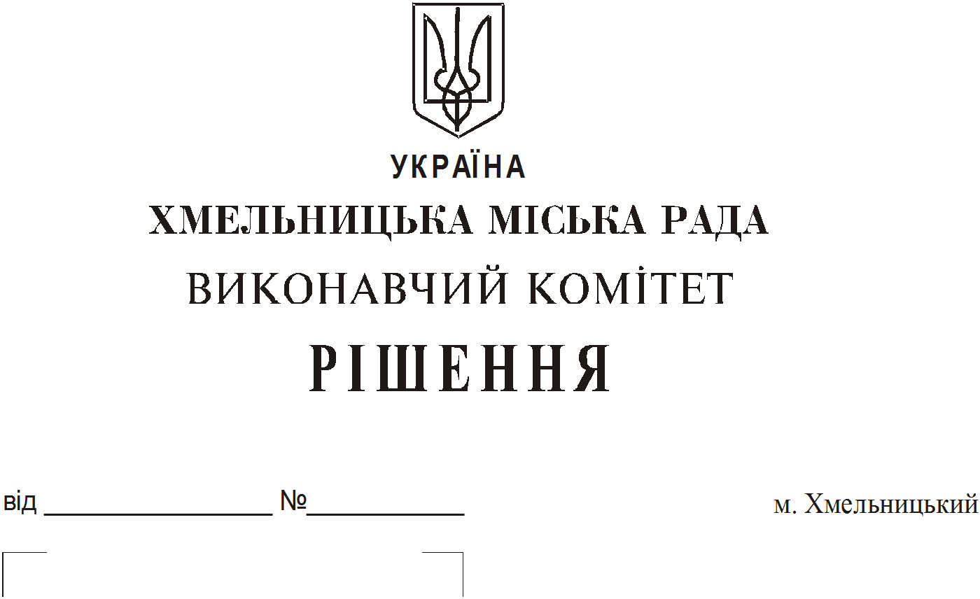

Про продовження строку оренди
нежитлових приміщень міської
комунальної власності

Розглянувши клопотання орендарів нерухомого майна міської комунальної власності, керуючись Законом України “Про місцеве самоврядування в Україні”, Законом України “Про оренду державного та комунального майна”, рішенням двадцять восьмої сесії Хмельницької міської ради від 30.10.2013 року № 11 “Про впорядкування управління об’єктами комунальної власності територіальної громади міста Хмельницького”, виконавчий комітет міської ради

ВИРІШИВ:
1. Продовжити строк оренди нежитлових приміщень міської комунальної власності:
1.1 товариству з обмеженою відповідальності навчально – виробничому підприємству «Евріка» на нежитлове приміщення в будівлі Палацу творчості дітей та юнацтва по вул. Свободи, 2/1 корисною площею 143,9 кв.м (загальною площею 145,6 кв.м), в тому числі 81,5 кв.м під офіс; 18,7 кв.м під склад; 45,4 кв.м під майстерню по ремонту оргтехніки строком на два роки і одинадцять місяців;
1.2 фізичній особі - підприємцю Осмоляну Володимиру Петровичу на нежитлове приміщення корисною площею 21,5 кв.м (загальною площею 31,9 кв.м) по вул. Кам’янецькій, 2 під майстерню по ремонту музичних інструментів строком на п’ять років;
1.3 фізичній особі - підприємцю Дмитришиній Ірині Броніславівні на нежитлове приміщення в будинку побуту по вул. Інститутській, 5 корисною площею 15,8 кв.м (загальною площею 22,1 кв.м) під швейну майстерню строком на п’ять років;
1.4 фізичній особі - підприємцю Заварзіну Павлу Володимировичу на нежитлове приміщення в будинку побуту по вул. Інститутській, 5 корисною площею 35,6 кв.м по (загальною площею 48,4 кв.м) для розміщення майстерні з ремонту та виготовлення ювелірних виробів строком на п’ять років;
2. Управлінню комунального майна, яке діє від імені виконавчого комітету Хмельницької міської ради, та отримувачам коштів продовжити договори оренди нерухомого майна відповідно до чинного законодавства.
3. Орендарям відповідно до чинного законодавства продовжити договори на оренду та договори з надавачами комунальних послуг, відшкодувати витрати на проведення незалежної оцінки об’єктів оренди та її рецензування, приймати участь в благоустрої міста: озелененні, ремонті твердого покриття доріг, тротуарів, майданчиків.
4. Контроль за виконанням рішення покласти на заступника міського голови А. Бондаренка.

Міський голова О. Симчишин

